**NOMBRE Y APELLIDOS: Iago Otero Paz**

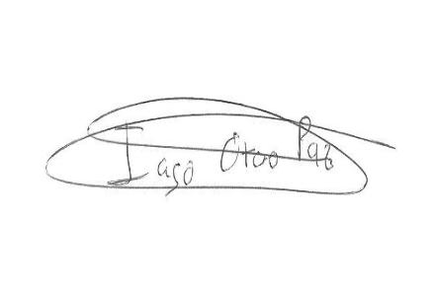

**PUESTO: Periodista**

**MÉRITOS ACADÉMICOS**

• Licenciado en Periodismo – Universidad de Sevilla (2013).• Máster Universitario en Negocios Internacionales – Universidad Europea Miguel de Cervantes (2018).

**TRAYECTORIA PROFESIONAL**

• Jefe de prensa en Arista Eventos – de noviembre de 2023 a junio de 2024.• Periodista en la Oficina de relaciones con los medios de comunicación de la Consejería de Transición Ecológica, Lucha contra el Cambio Climático y Planificación Territorial del Gobierno de Canarias – de enero de 2023 a julio de 2023.

• Periodista en la Oficina de relaciones con los medios de comunicación de la Consejería de Administraciones Públicas, Justicia y Seguridad del Gobierno de Canarias – de diciembre de 2019 a diciembre de 2022.

• Export Manager de PROEXCA en China en la Oficina Económica y Comercial de España en

Shanghái – de enero de 2019 a diciembre de 2019.

• Periodista en Canarias Ahora – de octubre de 2014 a diciembre de 2018.